**江苏省仪征中学2024-2025学年度第一学期高一政治导学案**

**第二课 我国的社会主义市场经济体制**

**2.2 更好发挥政府作用**

研制人：解晓玲 审核人：曹淑莹

班级： 姓名： 学号： 授课时间：

**【课标要求】**

|  |  |
| --- | --- |
| **内容要求** | **教学提示** |
| 辨析经济运行中政府与市场的关系，解析宏观调控的目标与手段。 | 探究正确运用宏观调控手段，实现宏观调控目标。可搜集有关资料，了解国内生产总值的构成，讨论国内生产总值作为宏观经济统计指标存在的价值与不足，并利用国内生产总值的数据，解析宏观调控的意义。可邀请专家或银行、财政部门的管理者举办一场关于宏观经济调控的讲座；或搜集实例，探究如何随着宏观经济形势的变化合理运用调控手段。 |

**【导学】**

**一、学科素养目标**

1.政治认同：感悟党和政府的作用，增强制度自信，认同社会主义市场经济体制的优点。

2.科学精神：科学认识社会主义市场经济体制下政府与市场的关系，提高辩证思维能力。

3.法治意识：明确社会主义市场经济是法治经济。

**二、基础知识**

1.社会主义市场经济体制的基本特征 P21-22

2.我国政府的经济职能与作用 P23

3.科学的宏观调控的地位、目的 P24

4.科学的宏观调控的手段（主要是经济手段） P24

5.财政政策与货币政策的内容 P24

6.完善社会主义市场经济体制的总要求 P25

**三、重点难点**

1.**区分宏观调控的各种手段**

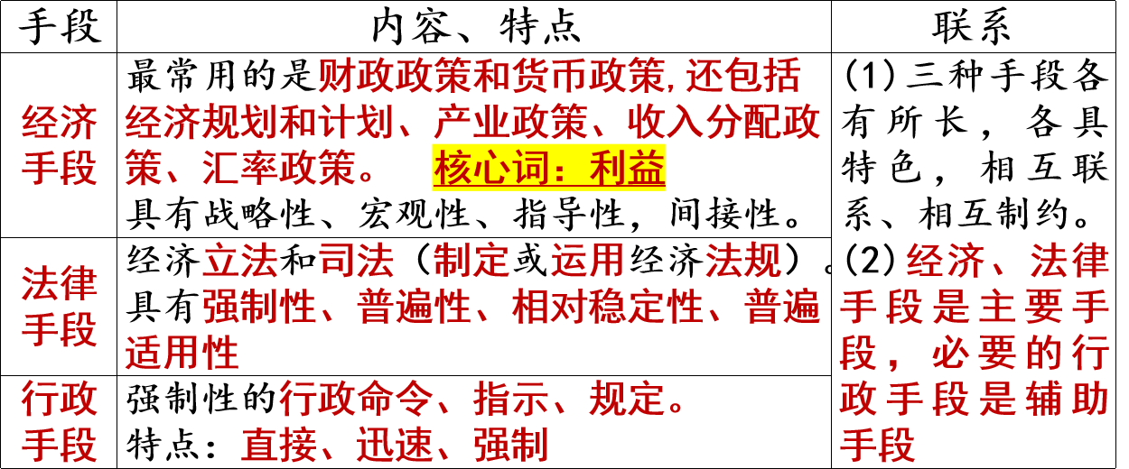

1.提高粮食收购价（ ） 2.国家修订个人所得税法（ ）

3.实施产业振兴**规划**（ ） 4.调整存**贷款基准利率**（ ）

5.国家**勒令关闭**污染严重企业（ ） 6.实行结构性**减税**（ ）

7.依照**《反垄断法》**调控房价（ ） 8.国务院发出通知**坚决取缔**传销活动（ ）

9.物价局**核准**公交车价格（ ） 10.**新旅游法**规范旅游行业（ ）

2**.区分“财政政策”和“货币政策” 3.理解不同类型的财政政策和货币政策**

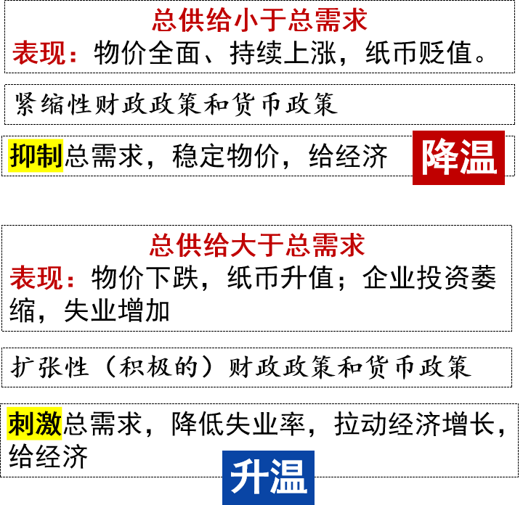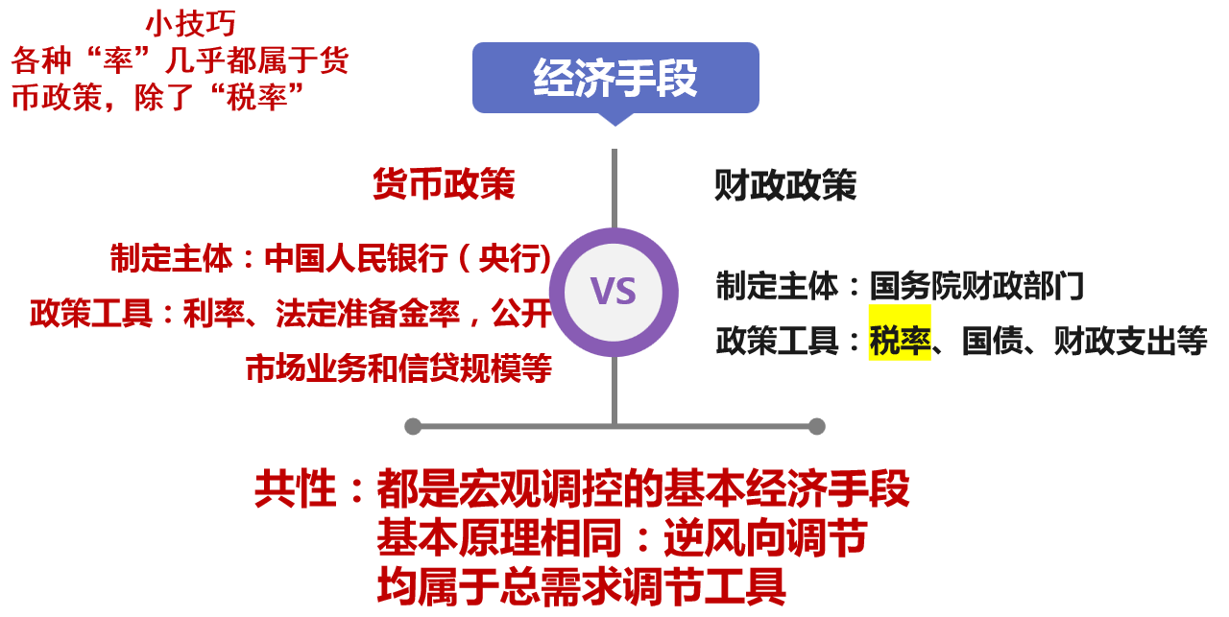

**4.市场调节与宏观调控的区分**

在市场经济中，生产什么、如何生产、产品如何分配，主要通过**价格**、**供求**、**竞争**等机制来调节。

市场就像是**看不见**的手。看得见的手是指**宏观调控**。

体现**市场调节**的主体有企业、个人等。体现市场调节的措施是供求、价格、竞争**三大机制**。

体现**宏观调控**的主体有政府部门如财政部、央行、发改委等。体现宏观调控的措施是经济、法律、行政**三大手段**。

**有效**市场和**有为**政府更好结合。（有效与有为位置不能乱）

**5.社会主义市场经济的基本特征的区分**

①重要特征：即坚持**中国共产党**的领导

②显著优势：**社会主义制度**和**市场经济**有机结合

③根本目标：即促进全体人民实现**共同富裕**

④内在要求：即科学的**宏观调控**，有效的**政府治理**

**【导思】**

1．阅读材料，完成下列要求。

材料一  从北斗卫星导航系统全球布局到“天宫”“天问”深远太空硬核科技的重大突破，“国器”缤纷呈现，彰显了新型举国体制的独特优势。十九大以来，党中央多次强调“构建社会主义市场经济条件下关键核心技术攻关新型举国体制”“健全社会主义市场经济条件下新型举国体制，打好关键核心技术攻坚战”。新型举国体制，既要贯彻国家意志，聚焦国家重大战略需求，也要维护和激发各类创新主体的活力，发挥超大规模市场在科技创新资源配置中的需求导向作用和效率牵引效用。国家重要的前沿基础研究需要政府统筹部署核心基础研究资源投入，建设国家实验室，构建国家战略科技力量；在适宜市场化资源配置的科技创新细项目或细分领域，应充分激发创新主体的活力和自主性，激发全社会科技创新力量和热情。

材料二  从多年实践看，党领导经济社会发展，主要是把握方向，谋划全局，提出战略，制定政策，推动立法，营造良好环境。从地方党委来说，主要是结合本地实际确定经济社会发展的基本思路和工作重点，加强和改进对经济社会重大事务的综合协调，精心组织实施，强化督促检查，确保中央方针政策和各项部署的贯彻落实。在党委和政府的职能划分及工作布局上，涉及经济社会发展规划、重大方针政策、工作总体部署以及关系国计民生的重要问题，由党委集体讨论决定；经常性工作则由政府及其部门按照职责权限进行决策和管理。

**（1）结合材料，说明新型举国体制是如何体现社会主义市场经济体制基本特征的。**

**（2）我国政府在党的领导下，履行哪些经济职能？**

**二、知识体系构建**

**【导练】**

1．2023年7月28日至8月8日，第31届世界大学生运动会在四川成都举办。四年精心筹备，一朝精彩呈现。在党和国家的大力支持下，成都市委市政府兑现了庄严承诺，将一届充分展现国际标准、中国风格、巴蜀韵味的国际体育盛会带给世界。由此可见（   ）

①夯实经济基础，文化体育等各项事业都自然能成功②我国政府发挥总揽全局、协调各方的领导核心作用

③坚持党的领导，充分发挥我国新型举国体制的优势④社会主义市场经济体制具有集中力量办大事的优势

A．①② B．①③ C．②④ D．③④

2．2023年以来，我国实施了积极的财政政策，打出扩投资、促消费、减负担、保民生“组合拳”。不考虑其他因素，下列属于积极的财政政策且传导路径正确的是（   ）

A．下调存贷款基准利率→居民存款利息减少→促进投资和消费→扩大内需

B．提高个税专项附加扣除标准→减轻家庭负担→增加可支配收入→促进消费

C．保持货币流动性合理充裕→扩大信贷规模→缓解社会融资难→激发市场活力

D．增加财政支出→减少政府债务负担→增强宏观调控能力→促进经济平稳运行

3．为巩固经济回升向好的基础，保持流动性合理充裕，中国人民银行决定于2023年9月15日下调金融机构存款准备金率0.25个百分点。下调金融机构存款准备金率（   ）

①通过财政政策，保持流动性合理充裕    ②通过货币政策，推动经济持续企稳回暖

③通过财政政策，完成经济增长的目标    ④通过货币政策，激发实体企业融资欲望

A．①② B．①③ C．②④ D．③④

4．2024年5月17日，我国30年期超长期特别国债正式发行。今年，我国将发行1万亿元的超长期特别国债。此次发行的超长期特别国债资金，主要是用于国家重大战略实施和重点领域安全能力建设。超长期特别国债的发行（   ）

A．发挥了积极的货币政策刺激社会总需求的作用

B．有利于提振市场主体信心，提高企业的盈利能力

C．有利于为国家发展提供稳定的资金支持，促进经济发展

D．有助于减轻企业税收负担，拉动当前投资和消费需求

5．今年“双十一”促销活动之前，聚焦人民群众反映强烈的营销短信扰民问题，工信部召开行政指导会议，要求各电商平台严格遵守法律规定，承担起平台生态治理的主体责任，未经消费者同意或请求不得擅自发送营销短信，切实保护消费者的安宁权。由此可见（   ）

①政府加强市场监管，保护消费者的合法权益 ②要充分发挥市场在资源配置中的决定性作用

③社会主义市场经济体制下“看得见的手”不可或缺 ④国家的宏观调控能够避免市场无序竞争

A．①② B．①③ C．②④ D．③④

6．漫画《经济的巨轮舵稳而浪疾》(作者：唐盈)，启示我们中国经济的高质量发展在于（   ）

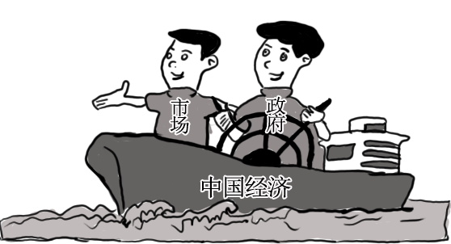

A．备受呵护的“有效市场” B．释放活力的“有为政府”

C．强化政府对市场干预，消除市场调节弊端 D．政府与市场“为了人民”的“携手共进”

7．在现代市场经济运行的体制中，计划和市场是两种最基本的资源配置方式。在处理政府和市场关系时，单纯强调某一方面的经济政策并不是处理政府和市场关系的最佳模式。这启示我们（   ）

①既要充分发挥市场在资源配置中的决定性作用，也要更好发挥政府作用

②市场消除自身缺陷和局限性弊端，政府加强科学的宏观调控

③构建高水平社会主义市场经济体制，要推动有效市场和有为政府结合

④要遵循把社会主义制度和市场经济相结合的市场经济一般规律

A．①② B．①③ C．②④ D．③④

8．党的二十大报告明确提出，构建全国统一大市场，深化要素市场化改革，建设高标准市场体系。从全局和战略高度加快建设全国统一大市场，充分发挥我国超大规模市场优势，是推动我国市场由大到强和实现经济高质量发展的必由之路。建设全国统一大市场（   ）

①有利于激发市场潜力，推动经济高质量发展 ②应该建立健全要素市场化配置体制机制

③要厘清政府权力边界，减少政府对市场的监管

④要取缔地方保护，使商品价格在全国范围内保持一致

A．①② B．①③ C．②④ D．③④

9．2024年3月，甘肃天水麻辣烫火爆“出圈”，数据显示，3月天水市累计接待游客464万人次，旅游综合收入达27亿元。在此期间，天水市政府召开“麻辣烫”服务保障工作会议，全力打造消费新热点、新场景，让“小资源”持续释放“大效应”。下列对天水麻辣烫火爆“出圈”认识正确的是（   ）

①将政府力量与市场机制充分结合，做到了资源优势互补

②体现了社会主义市场经济体制集中力量办大事的显著优势

③天水市政府积极履行经济职能，充分激发市场活力

④天水市政府积极参与市场经营，推动市场环境优化

A．①② B．①③ C．②④ D．③④

**【导悟】写下这节课的所得和依旧存在的疑惑**

|  |
| --- |
|  |